TRƯỜNG THCS TÙNG THIỆN VƯƠNG
MÔN LỊCH SỬ- KHỐI 8
Tuần 01: từ ngày 06/9/2021 đến ngày 11/9/2021
Nộp bài: trước 17 giờ ngày thứ 6 (10/9/2021).

*LƯU Ý:
1. Học sinh học và làm bài trên K12online: để được giáo viên hướng dẫn cụ thể, kịp thời những khó khăn, vướng mắc trong quá trình học, được trao đổi thảo luận bài cùng bạn trong lớp và được ghi nhận quá trình học tập chi tiết.
2. Đồng thời học sinh tham gia học trực tuyến trên Google Meet theo dặn dò của giáo viên.
3. Trừ những trường hợp học sinh đặc biệt khó khăn không thể thực hiện hoặc K12online có lỗi không thực hiện học (sau khi đã báo GVCN) thì học bài đăng tải trên Cổng công nghệ thông tin của nhà trường: thực hiện học, làm bài, nộp bài theo hướng dẫn cuối bài.

Chương I: THỜI KỲ XÁC LẬP CỦA CHỦ NGHĨA TƯ BẢN
(Từ giữa thế kỉ XVI đến nửa sau thế kỉ XIX)

Bài 1: NHỮNG CUỘC CÁCH MẠNG TƯ SẢN ĐẦU TIÊN
Học sinh vào đường link sau để xem bài giảng:

https://youtu.be/k-HKsoq4oHg

https://youtu.be/plbt0izHkX4

I/ MỤC TIÊU BÀI HỌC:
1. Kiến thức:
Giúp HS nắm được:
- Xác định được trên bản đồ thế giới địa điểm diễn ra các cuộc cách mạng tư sản tiêu biểu từ thế kỉ XVI đến thế kỉ XVIII.
- Trình bày nguyên nhân, diễn biến, tính chất ý nghĩa lịch sử của cách mạng Hà Lan giữa thế kỷ XVI, cách mạng Anh giữa thế kỷ XVII, của chiến tranh giành độc lập của 13 thuộc địa Anh ở Bắc Mỹ và việc thành lập hợp chủng quốc Mĩ (Hoa Kỳ).
- Hiểu được các khái niệm cơ bản trong bài, chủ yếu là khái niệm “Cách mạng tư sản”.
2. Kĩ năng:
- Sử dụng bản đồ, tranh ảnh, giải quyết câu hỏi SGK.
3. Thái độ:
- Nhận thức đúng về vai trò của quần chúng nhân dân trong các cuộc cách mạng.
- Nhận thức thấy chủ nghĩa tư bản có mặt tiến bộ, song vẫn là chế độ bóc lột thay cho chế độ phong kiến.
II/TIẾN TRÌNH BÀI DẠY
1. Kiểm tra bài cũ:
2. Bài mới:
Trong lòng xã hội phong kiến suy yếu đã nảy sinh và bước đầu phát triển nền sản xuất tư bản chủ nghĩa, dẫn tới mâu thuẫn ngày càng tăng giữa phong kiến với tư sản và các tầng lớp nhân dân lao động. Một cuộc cách mạng sẽ nổ ra. Để hiểu kĩ điều này chúng ta sẽ học bài.
Thắng lợi của cuộc cách mạng Hà Lan, Cách mạng tư sản Anh cổ vũ mạnh mẽ phong trào đấu tranh giành độc lập của các thuộc địa Anh ở Bắc Mĩ. Nguyên nhân, diễn biến, kết quả và ý nghĩa như thế nào chúng ta cùng tìm hiểu bài học ngày hôm nay.
Các hoạt động dạy:
GV HƯỚNG DẪN HS | HS TÌM HIỂU – HỌC TẬP-SẢN PHẨM | NỘI DUNG BÀI HỌC  (HS ghi chép vào tập)
Hoạt động 1: Sự biến đổi về kinh tế, xã hội Tây Âu trong các thế kỉ XV -XVII. Cách mạng Hà Lan thế kỉ XVI.  Phương pháp: vấn đáp  Nền sản xuất mới ra đời trong điều kiện lịch sử như thế nào?  Những điều kiện nào chứng tỏ nền sản xuất mới, chủ nghĩa tư bản phát triển?  Cùng với sự phát triển của sản xuất xã hội biến đổi ra sao?  Mâu thuẫn mới nào nảy sinh? Dẫn tới hệ quả gì?  Tình hình vùng đất Nê-đéc-lan như thế nào?  Vì sao nhân dân Nê- đéc- lan nổi dậy?  Nêu diễn biến cuộc cách mạng?  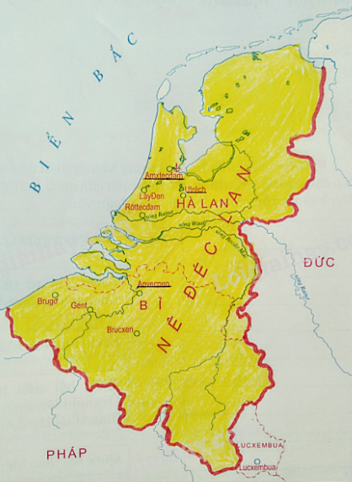  Kết quả cuộc đấu tranh?  Cách mạng tư sản Hà Lan thắng lợi chứng tỏ chủ nghĩa tư bản đã chiến thắng chế độ phong kiến-> mở đầu thời cận đại. | Trong lòng xã hội phong kiến đã suy yếu, bị chính quyền phong kiến kìm hãm, song không ngăn được sự phát triển của nó.  Sự ra đời các xưởng, thuê mướn nhân công, các trung tâm sản xuất, buôn bán, ngân hàng.  Ngoài các giai cấp, tầng lớp cũ của xã hội phong kiến, các giai cấp mới hình thành giai cấp đó là tư sản và vô sản.  Mâu thuẫn giữa chế độ phong kiến với giai cấp tư sản và các tầng lớp nhân dân ngày càng gay gắt.  Trả lời dựa SGK  Vương quốc Tây Ban Nha kìm hãm sự phát triển của chủ nghĩa tư bản ở vùng Nê-đéc-lan.  Học sinh trình bày dựa vào SGK. | I. Sự biến đổi về kinh tế, xã hội Tây Âu trong các thế kỉ XV-XVII. Cách mạng Hà Lan thế kỉ XVI.  1. Một nền sản xuất mới ra đời.  - Đến thế kỉ XV, yếu tố kinh tế TBCN ở Tây Âu đã phát triển khá mạnh.  - Trong xã hội, hai giai cấp mới được hình thành là tư sản và vô sản.  2. Cách mạng Hà Lan thế kỉ XVI.  a. Nguyên nhân:  - Vương quốc Tây Ban Nha kìm hãm sự phát triển của chủ nghĩa tư bản ở vùng Nê-đéc-lan.  - Chính sách cai trị hà khắc của phong kiến Tây Ban Nha ngày càng tăng thêm mâu thuẫn dân tộc.  b. Diễn biến:  - 8-1566 nhân dân Nê-đéc-lan nổi dậy chống lại Tây Ban Nha.  - Năm 1581, các tỉnh miền Bắc thành lập “Các tỉnh liên hiệp” (sau là Cộng hòa Hà Lan).  c. Kết quả:  - Năm 1648, chính quyền Tây Ban Nha công nhận nền độc lập của Hà Lan. Hà Lan được giải phóng.  c. Ý nghĩa:  - Đây là cuộc cách mạng tư sản đầu tiên trên thế giới.  - Lật đổ ách thống trị của thực dân Tây Ban Nha.  - Mở đường cho chủ nghĩa tư bản phát triển.
Hoạt động 2: Cách mạng Anh giữa thế kỉ XVII.  Phương pháp: vấn đáp và khai thác đồ dùng trực quan  Quan hệ sản xuất tư bản chủ nghĩa ở Anh phát triển như thế nào?  Sự phát triển của CNTB ở Anh dẫn đến hệ quả gì?  Vì sao CNTB phát triển mạnh mà nông dân vẫn phải bỏ quê hương đi nơi khác sinh sống?  Thế nào là tầng lớp quý tộc mới?  Xã hội tồn tại mâu thuẫn gì? Mâu thuẫn đó sẽ dẫn đến điều gì?  Em hiểu như thế nào về câu nói trên của Mác?  Phương pháp: khai thác đồ dùng trực quan, tường thuật  HS trình bày diễn biến dựa vào lược đồ  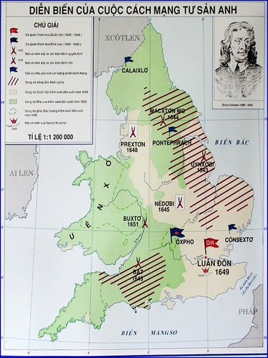  Bức tranh nói lên điều gì?  Ngày 30-1-1649 đông đảo nhân dân tụ họp tại quảng trường trước lâu đài “ Phòng Trắng” ở Luân Đôn để dự buổi hành hình nhà vua. Cụ thể “ Ở giữa quảng trường đặt một sàn gỗ cao, xung quanh có lính gác, nhà vua bị dẫn lên san, có vệ binh, đao phủ, linh mục đi theo. Một người đọc bản án kết tội nhà vua là phản quốc. Nhà vua bị bắt quỳ, kê đầu lên một chiếc bục. Một nhát rìu dáng xuống cổ nhà vua giữa tiếng reo hò của quần chúng, người đao phủ giơ cao chiếc đầu lâu của tên vua chuyên chế”.  Cuộc đảo chính 1688 dẫn đến kết quả gì?  Vì sao phải lập chế độ quân chủ lập hiến?  Thế nào là chế độ quân chủ lập hiến?  Phương pháp: Thảo luận nhóm.  Cuộc cách mạng Anh mang lại quyền lợi cho ai?  Ai lãnh đạo cách mạng?  Cách mạng có triệt để không?  Vậy cách mạng có ý nghĩa như thế nào?  Cùng với cách mạng Nê-đéc-lan, cách mạng tư sản Anh tiếp tục khẳng định CNTB đã từng bước chiến thắng chế độ phong kiến.  Đây là cuộc cách mạng không triệt để vì vẫn còn “ngôi vua”. Mặt khác, cách mạng chỉ đáp ứng được quyền lợi cho giai cấp tư sản và quý tộc mới, còn nhân dân không được hưởng chút quyền lợi gì. | Trả lời.  Trả lời.  Sự bần cùng hóa của nông dân (bị tước đoạt ruộng đất, đời sống khốn khổ-> rời bỏ quê hương)  Sự giàu có của tầng lớp quý tộc mới.  Quý tộc mới là tầng lớp quý tộc đã tư sản hóa, có thế lực kinh tế và địa vị chính trị, ủng hộ và cùng với tư sản lãnh đạo cách mạng Anh.  Vua >< Quốc hội  Phong kiến >< nông dân  Học sinh suy nghĩ và trả lời.  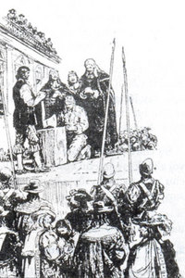  Xử tử Sác-lơ 1  Anh trở thành nước quân chủ lập hiến  Chống lại cuộc đấu tranh của nhân dân, bảo vệ quyền lợi của tư sản và quý tộc mới.  Giải thích “Quân chủ lập hiến” là chế độ chính trị 1 nước trong đó quyền lực của vua bị hạn chế bằng 1 hiến pháp do Quốc hội (Tư sản) định ra. | II. Cách mạng Anh giữa thế kỉ XVII.  1. Sự phát triển của chủ nghĩa tư bản ở Anh  - Nhiều công trường thủ công, trung tâm lớn về công nghiệp, thương mại,… hình thành.  - Những phát minh mới về kĩ thuật-> Năng suất lao động tăng nhanh.  - Nhiều quý tộc phong kiến đã chuyển sang kinh doanh theo con đường tư bản -> Quý tộc mới.  2. Tiến trình cách mạng  a) Giai đoạn 1 (1642-1648)  - Năm 1640, vua Sác-lơ I triệu tập Quốc hội Anh, nhằm đặt ra thuế mới, thực hiện chính sách cai trị độc đoán của mình.  - Quốc hội được sự ủng hộ của nhân dân đã phản đối kịch liệt, Sác-lơ I liền chuẩn bị lực lượng chống lại Quốc hội.  - Năm 1642, nội chiến bùng nổ, Ô-li-vơ Crôm-oen lên làm chỉ huy đã đánh bại quân đội của nhà vua. Sác-lơ I bị bắt.  b) Giai đoạn 2 (1649-1688)  - Ngày 30 - 1 - 1649, vua Sác-lơ I ra xử tử. Nước Anh chuyển sang nền cộng hòa và cách mạng đạt tới đỉnh cao.  - Để đối phó với cuộc đấu tranh của nhân dân, quý tộc mới và tư sản lại thỏa hiệp với phong kiến, đưa Vin-hem Ô-ran-giơ lên ngôi, thiết lập chế độ quân chủ lập hiến.  3. Ý nghĩa lịch sử của cách mạng tư sản Anh giữa thế kỉ XVII  - Mở đường cho CNTB phát triển.  - Đem lại quyền lợi cho tư sản và quí tộc mới, còn nhân dân không được hưởng chút quyền lợi gì.  -> Cuộc cách mạng không triệt để.
Hoạt động 3: Chiến tranh giành độc lập của các nước thuộc địa Anh ở Bắc Mĩ.  Phương Pháp: khai thác lược đồ.  Chỉ trên bản đồ giới thiệu 13 thuộc địa  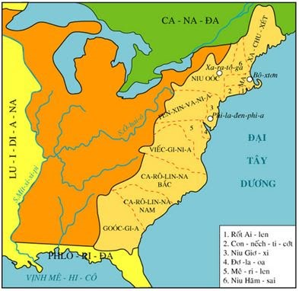  Lược đồ 13 thuộc Anh ở Bắc Mĩ  13 thuộc địa Anh ở Bắc Mĩ lần lượt được hình thành từ năm 1603 đến 1732. Sự thật là những kẻ đầu tiên nuôi tham vọng biến vùng đất bao la này thành thuộc địa không phải là thực dân Anh mà là thực dân Tây Ban Nha, Pháp, Hà Lan. Song ưu thế của Anh trong quá trình thực dân hóa Bắc Mĩ là dựa trên một sơ sở vững chắc về công nghiệp và nông nghiệp hơn hẳn 3 nước đó nhất là ở thế kỉ XVIII.  Tình hình các thuộc địa lúc này như thế nào?  Vì sao nhân dân các thuộc địa ở Bắc Mỹ đấu tranh chống thực dân Anh?  Cuộc chiến tranh giành độc lập của các thuộc địa Anh ở Bắc Mĩ diễn ra như thế nào?  Em biết gì về Oa-sinh-tơn?  HS thảo luận: Tính chất tiến bộ của tuyên ngôn độc lập Mĩ thể hiện ở điểm nào?  GV liên hệ trong bản TN Độc lập của Chủ tịch Hồ Chí Minh 2-9-1945. Liên hệ nước Mỹ hịên nay.  GV phân tích: Tuyên ngôn có ý nghĩa to lớn đối với tiến trình đtranh giành độc lập vì đáp ứng nguyện vọng của nhân dân, tích cực tham gia đấu tranh giành độc lập, đưa đến thắng lợi liên tiếp của quân lục địa,tiêu biểu là cthắng Xaratoga 10.1777.  Ý nghĩa của chiến thắng Xaratoga ?  Trong cuộc đấu tranh giành độc lập. Vai trò của Oasinhtơn rất lớn là người chỉ huy quyết định thắng lợi và ông được chọn làm tổng thống đầu tiên của nước Mỹ.  Liên hệ thực tế tình hình chính trị của nước Mĩ.  Phương pháp: thảo luận cặp đôi.  Trình bày kết quả và ý nghĩa cuộc Chiến tranh giành độc lập của các thuộc địa Anh ở Bắc Mĩ?  HS tìm hiểu có bao nhiêu đời tổng thống Mĩ?  Nước Mĩ hiện nay theo thể chế gì? Có bao nhiêu bang? | Nền kinh tế TBCN ở 13 thuộc địa phát triển mạnh, thực dân Anh tìm mọi cách ngăn cản, kìm hãm như tăng thuế, độc quyền buôn bán trong và ngoài nước... Vì vậy, mâu thuẫn giữa chính quốc và thuộc địa nảy sinh.  Trả lời.  Trả lời.  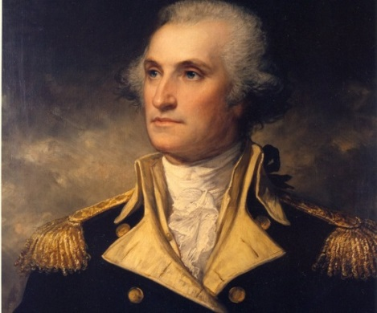HS thảo luận rút ra:  + Tiến bộ: Đề cao quyền con người được coi là bản Tuyên ngôn khai sinh ra nước Mỹ .  + Hạn chế: Duy trì chế độ nô lệ, các quyền chỉ dành cho người da trắng, nô lệ và da đen không được hưởng .  HS trả lời.  Làm suy sụp tinh thần quân Anh, củng cố lòng tin vào thắng lợi của nhân dân các thuộc địa Bắc Mỹ.  HS suy nghĩ và trả lời.  HS suy nghĩ và trả lời. | III. Chiến tranh giành độc lập của các nước thuộc địa Anh ở Bắc Mĩ.  1. Tình hình các thuộc địa. Nguyên nhân của chiến tranh.  a. Tình hình thuộc địa:  -. Đến thế kỉ XVIII, họ đã thiết lập được 13 thuộc địa và tiến hành chính sách cai trị, bóc lột nhân dân ở đây.  - Kinh tế phát triển theo con đường tư bản chủ nghĩa.  b. Nguyên nhân:  - Anh tìm ngăn cản sự phát triển của kinh tế thuộc địa.  -> Thuộc địa mâu thuẫn chính quốc.  => Cuộc chiến tranh giành độc lập bùng nổ.  2. Diễn biến cuộc chiến tranh.  - Tháng 12-1773 , nhân dân cảng Bô-xtơn tấn công 3 tàu chở chè của Anh  - Năm 1774 Hội nghị lục địa diễn ra ở Phi-la-đen-phi-a  - 4-7-1776 Tuyên ngôn độc lập được công bố.  -17-10-1777, giành thắng lợi lớn ở Xa-ra-tô-ga.  3. Kết quả và ý nghĩa cuộc Chiến tranh giành độc lập của các thuộc địa Anh ở Bắc Mĩ.  - Kết quả:  + Anh phải thừa nhận nền độc lập của 13 thuộc địa và Hợp chúng quốc Mĩ được ra đời.  + Năm 1787, Mĩ ban hành Hiến pháp, quy định Mĩ là nước cộng hòa liên bang, đứng đầu là Tổng thống.  - Ý nghĩa: + Đây là cuộc cách mạng tư sản lật đổ ách thống trị của thực dân và mở đường cho CNTB phát triển.  + Tuy nhiên, cuộc cách mạng này không triệt để vì chỉ có giai cấp tư sản, chủ nô được hưởng quyền lợi, còn nhân dân lao động không được hưởng chút quyền lợi
III. BÀI TẬP: (Học sinh không có thiết bị để làm bài tập theo Link phía dưới thì ghi và trả lời các câu hỏi vào tập).
Câu 1: Khi nền sản xuất tư bản chủ nghĩa xuất hiện trong lòng xã hội phong kiến, mâu thuẫn nào nảy sinh?
A. Chế độ phong kiến với giai cấp tư sản.
B. Chế độ phong kiến với nông dân và thợ thủ công.
C. Mâu thuẫn giữ tư sản với nông dân.
D. Chế độ phong kiến với tư sản và các tầng lớp khác.
Câu 2: Vào đầu thế kỉ XVI, vùng đất có nền kinh tế tư bản chủ nghĩa phát triển nhất ở Tây Âu là gì?
A. Nê-đéc-lan.
B. Anh.
C. Hà Lan.
D. Miền Đông - Nam nước Anh.
Câu 3: Sự kiện mở đầu cho cuộc chiến tranh giành độc lập của 13 bang Bắc Mĩ?
A. Công bố Tuyên ngôn độc lập.
B. Ngày 17/10/1777, thắng lớn ở Xa-ra-tô-ga.
C. Hội nghị lục địa.
D. “Chè Bô-xtơn”.
Câu 4: Thế nào là tầng lớp quý tộc mới?
A. Là tầng lớp có thế lực về kinh tế.
B. Là tầng lớp có thế lực về chính trị.
C. Có mối quan hệ thân thuộc với nông dân.
D. Tầng lớp quý tộc đã tư sản hóa, có thế lực kinh tế và địa vị chính trị, ủng hộ và cùng với tư sản lãnh đạo cách mạng Anh.
Câu 5: Tại sao nói cách mạng tư sản Anh không triệt để?
A. Quyền lợi của nhân dân không được áp ứng.
B. Do 2 giai cấp tư sản và quý tộc mới lãnh đạo.
C. Mới chỉ dừng lại ở mức mở đường cho chủ nghĩa tư bản phát triển.
D. Đưa nước Anh trở thành nước cộng hòa.
Câu 6: Cuộc đấu tranh của nhân dân Nê-đéc-lan chống Tây Ban Nha bùng nổ vào thời gian nào?
A. Tháng 6 năm 1566.
B. Tháng 7 năm 1566.
C. Tháng 8 năm 1566.
D. Tháng 10 nám 1566.
Câu 7: Từ thế kỉ XVI, ngành sản xuất nào nổi tiếng nhất ở Anh?
A. Sản xuất thủ công nghiệp.
B. Sản xuất nông nghiệp.
C. Sản xuất và chế biến thủy tinh.
D. Sản xuất len dạ.
Câu 8: Các Mác viết: “Thắng lợi của giai cấp tư sản có nghĩa là thắng lợi của chế độ xã hội mới, thắng lợi của chế độ tư hữu tư bản chủ nghĩa đối với chế độ phong kiến”. Đó là ý nghĩa lịch sử của cuộc cách mạng tư sản nào?
A. Cách mạng tư sản Hà Lan.
B. Cách mạng tư sản Anh.
C. Chiến tranh giành độc lập ở Bắc Mĩ.
D. Cách mạng tư sản Pháp.
Câu 9: Hiện tượng “rào đát, cướp ruộng” và “cừu ăn thịt người” xảy ra ở đất nước nào?
- Anh.
- Hà Lan.
- Pháp.
- Mĩ.
Câu 10: Theo Hiến pháp năm 1787 của Mĩ. Ai là người có quyền bầu cử và ứng cử?
A. Phụ nữ.
B. Những người nô lệ da đen và người In-đi-an.
C. Những người da trắng có tài sản.
D. Cả A, B, C đúng.
IV- DẶN DÒ – HƯỚNG DẪN CỦA GIÁO VIÊN:
1. HS ghi chép bài đầy đủ vào tập môn Lịch sử (cột thứ 3 trong khung hoạt động học tập, phần học sinh ghi chép vào tập).
2. Làm các bài tập theo yêu câu từ đường link: https://forms.gle/xuQ7wgyMas8mnupT9
Học sinh chuẩn bị bài 2 cho tuần 2 với các nội dung sau:
- Tình hình kinh tế, chính trị-xã hội nước Pháp trước cách mạng.
- Đấu tranh trên mặt trận tư tưởng.
- Ý nghĩa lịch sử Cách mạng tư sản Pháp cuối thế kỉ XVIII.
* Mọi ý kiến thắc mắc cần giải đáp các em có thể trao đổi trực tiếp với giáo viên trong giờ học online qua google meet, trường hợp đặc biệt có thể liên hệ giáo viên:
Họ và tên GV | Lớp dạy | Zalo | Gmail
Cô Lê Thị Hoàng Dung | 8/1, 8/2, 8/3, 8/4, 8/5, 8/7, 8/9, 8/11, 8/13 | 0387344307 | minhchaudunghoi@gmail.com
Thầy Lê Ngọc Phúc Ngân | 8/6, 8/8, 8/10, 8/12 | 0942261047 | phucnganle95@gmail.com

